MARTIE 26.03.2021
ISSN2559-5326
ISSN-L 2559-

Povestea lui Dromihete, regele geto-dac care a învins armata marelui Alexandru Macedon

TOP 10 cele mai misterioase descoperiri arheologice din toate timpurile

Resurse gigantice de oxigen descoperite la mare adâncime în mantaua terestră

Povestea lui Dromihete, regele geto-dac care a învins armata marelui Alexandru Macedon

“Dromihete a condus triburile geto-dace de la nord de Dunăre, în jurul anului 300 î.Hr. El a purtat un război cu regele trac Lysimach, garda de corp a marelui Alexandru Macedon. Dromihete a reuşit să-l învingă pe Lysimach, căsătorindu-se chiar cu una dintre fiicele acestuia.
Dromihete a fost un rege al dacilor de la nord de Dunăre care a domnit în jurul anului 300 î.Hr., rămas cunoscut în istorie ca urmare a campaniilor militare de succes purtate împotriva lui Lysimach, diadoh al lui Alexandru cel Mare şi devenit rege al Traciei, după moartea marelui rege al Macedoniei.
Conflictul dintre cei doi regi a început se pare în anii 300 î.Hr., ca urmare a dorinţei manifestate tot mai intens de Lysimach de a cuceri mai multe teritorii ale dacilor, de pe malul stâng al Dunării, în timp ce Dromihete vroia să recupereze o parte din cetăţile aflate în Dobrogea sub autoritatea regelui Traciei.
Războiul dintre cei doi a fost declanşat de Lysimach, pe fondul ajutorului trimis de Dromihete unor forturi greceşti de la Marea Neagră. Regele trac a trimis o armată condusă de fiul său Agathocles, în expediţie la nord de Dunăre, însă aceasta a reprezentat un adevărat dezastru. Armata tracă a fost învinsă, iar Agathocles a fost luat prizonier de către geţi.

Fiul lui Lysimach este eliberat însă după scurt timp, semn că Dromihete nu dorea să continue războiul pornit de regele trac. Cu toate acestea, opt ani mai târziu, Lysimach s-a întors pe teritoriile geţilor, de această dată conducând el însuşi o armată formată din 100.000 de soldaţi.
Dromihete a aplicat tactica pârjolirii terenurilor, înfometând armata tracilor, care a suferit de foame şi sete. În cele din urmă, geţii reuşesc să înconjoare şi să captureze armata lui Lysimach. Acesta este dus în capitala Helis, unde Dromihete reuşeşte să-i convingă pe locuitori că este mai bine să-l cruţe pe regele trac, deoarece astfel ar putea primi înapoi cetăţile din Dobrogea.
Şi de această dată Dromihete s-a purtat cu nobleţe în faţa macedonenilor, i-a tratat cu respect şi nu ca pe nişte prizonieri. Regele geţilor a organizat o adevărată sărbătoare pentru Lysimach, oferindu-i o lecţie de simplitate şi onoare. El le-a oferit tracilor o masă bogată, în timp ce el şi geţii săi s-au mulţumit cu mâncăruri simple, sperând în acest fel că îl va convinge pe regele tracilor să accepte pacea şi să înapoieze cetăţile din Dobrogea.
Reacţia lui Dromihete a fost apreciată de Lysimach şi există o legendă care spune că regele geţilor chiar s-ar fi căsătorit cu una dintre fiicele macedoneanului ca semn al unei alianţe de durată. „Regele geto – dac Dromihete este un personaj aparte al istoriei antice. Deşi este atestat în izvoarele antice, nu sunt foarte multe informaţii despre acesta, despre vârsta lui sau modul cum arăta.
Se cunoaşte doar faptul că Dromihete a fost rege al triburilor de geţi de la nord de Dunăre, el reuşind să învingă armata lui Lysimach, garda de corp a marelui rege macedonean Alexandru ce Mare”, a declarat istoricul sucevean Ilie Gliga.”

TOP 10 cele mai misterioase descoperiri arheologice din toate timpurile
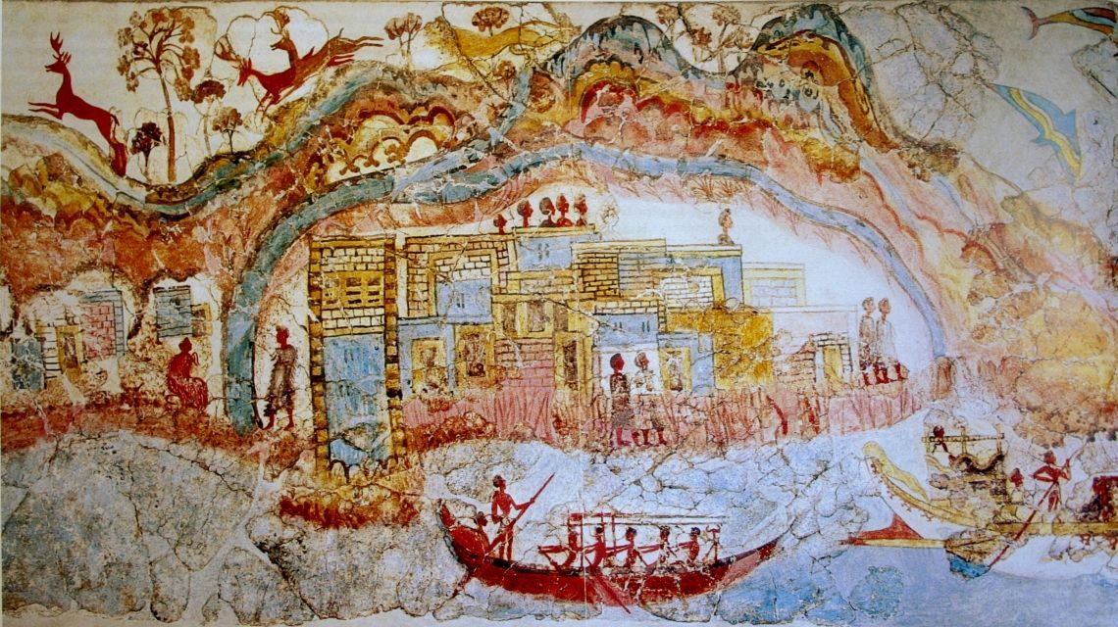

TOP 10 cele mai misterioase descoperiri arheologice din toate timpurile / FOTO

Descoperirile arheologice ne reamintesc cât de creativi sunt strămoșii noștri. De-a lungul timpului arheologii și specialiștii ne încântă cu descoperirile pe care le fac, unele dintre ele trezindu-ne mai multe întrebări decât răspunsuri.
Iată cele mai misterioase descoperiri arheologice din toate timpurile care i-au intrigat pe specialiști și pe oamenii de pretutindeni.

10. Manuscrisul lui Voynich
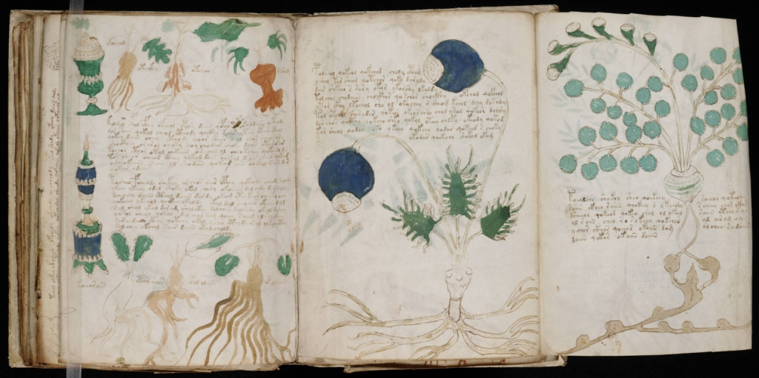
Manuscrisul lui Voynich este supranumit și cel mai misterios manuscris descoperit din toate timpurile. A fost descoperit în nordul Italiei în anul 1912. Autorul manuscrisului este necunoscut,iar limba în care a fost scris rămâne până în prezent un mister pentru specialiști. Unii dintre aceștia afirmând, în urma încercărilor eșuate de a-l descifra că nu este decât o farsă. Se crede că o parte dintre pagini lipsesc, în prezent rămânând 240 de pagini. Textul este scris cu litere necunoscute și abundă de desene diverse care reprezintă oameni, fenomene cosmice și plante care nici ele nu au putut să fie identificate.

9. Gheara Moa
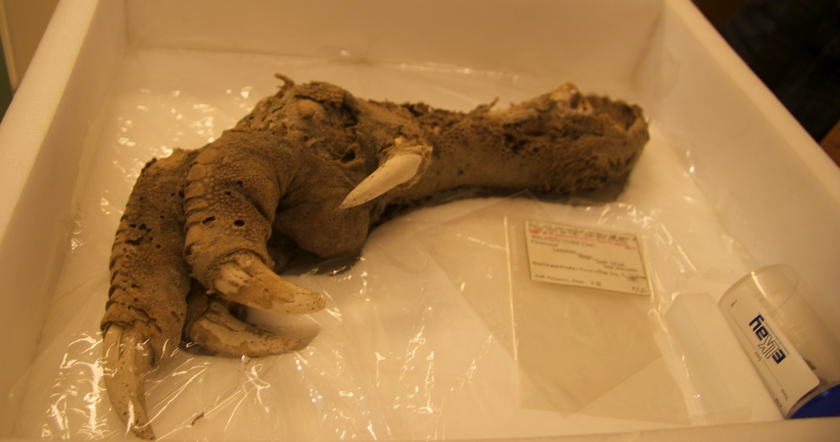
În urma unor excavări într-o peșteră din Nouă Zeelandă, un grup de arheologi au descoperit un picior gigant care părea a fi piciorul unei păsări. Ulterior s-a constatat faptul că membrul aparținea unei păsări dispărute, numită Moa. Gheara s-a conservat foarte bine, mușchii și pielea fiind încă prezente.
Pasărea putea ajunge la înălțimi de peste 3 metri și cântarea aproximativ 250 de kilograme. A fost vânată până la extincție de primii oameni. Gheara există și în prezent și poate fi admirată la muzeul de istorie din Noua Zeelandă.

8. Fortăreața Sacsayhuaman
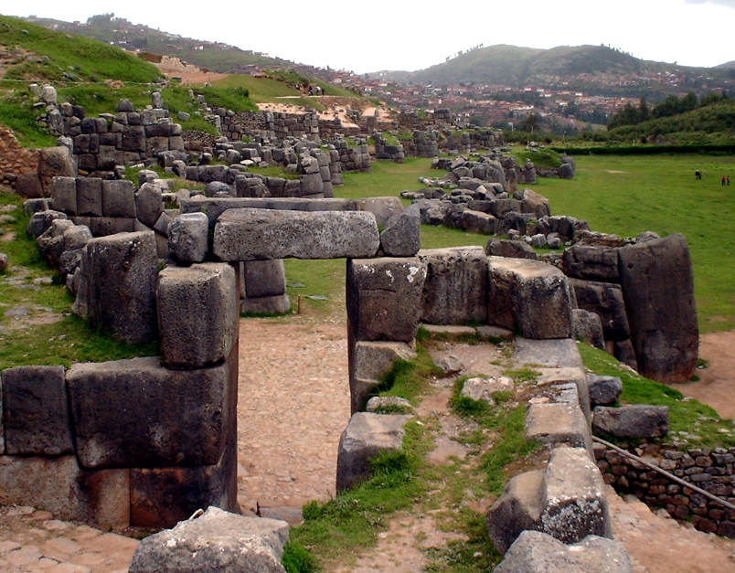
Fortăreața este compusă dintr-un complex de pereți și este localizată în Machu Picchu, Peru. Construcția a început în anul 1440, la ordinele Împăratului Pachacuti, și fost finalizată după mai bine de o sută de ani. Pereții sunt realizați din diferite tipuri de rocă incluzând blocuri de diorit, calcar și adezit. Zidul se întinde pe o lungime de 600 de metri și este construit în zig zag. Fiecare bloc cântărește sute de tone.

7. Liniile Nazca
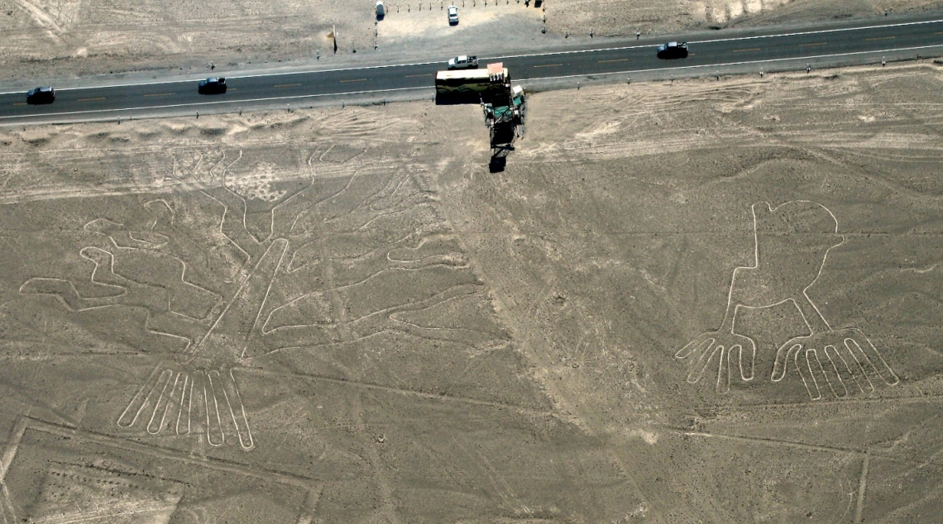
Liniile Nazca sunt localizate în deșertul Sechura din Peru și reprezintă o serie de linii albe care pot fi observare din avion. La o analiză mai atentă se pot observa o serie de aproximativ 300 de animale și plante. Arheologii cred că structurile au fost create de către indienii Nazca, rămânând intacte pentru aproximativ 2000 de ani. O comunitate mare de oameni consideră că aceste structuri au fost realizate de către ființe extraterestre.

6. Gobekli Tepe
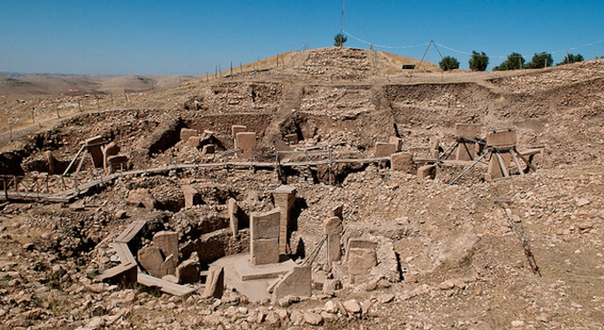
Gobekli Tepe este cel mai vechi sit arheologic din lume situat în Turcia. Această construcție ne reamintește de pasiunea și munca asiduă la care au fost supuși strămoșii noștri pentru a ridica frumusețile pe care le admirăm și care ne intrigă și astăzi. Stâlpii de piatră de var cântăresc între 15 și 20 de tone. În urma expedițiilor, arheologii au găsit 200 de astfel de piloni. Se crede că această construcție a fost un loc de adunare sau un templu.
5. Armata de Teracotă
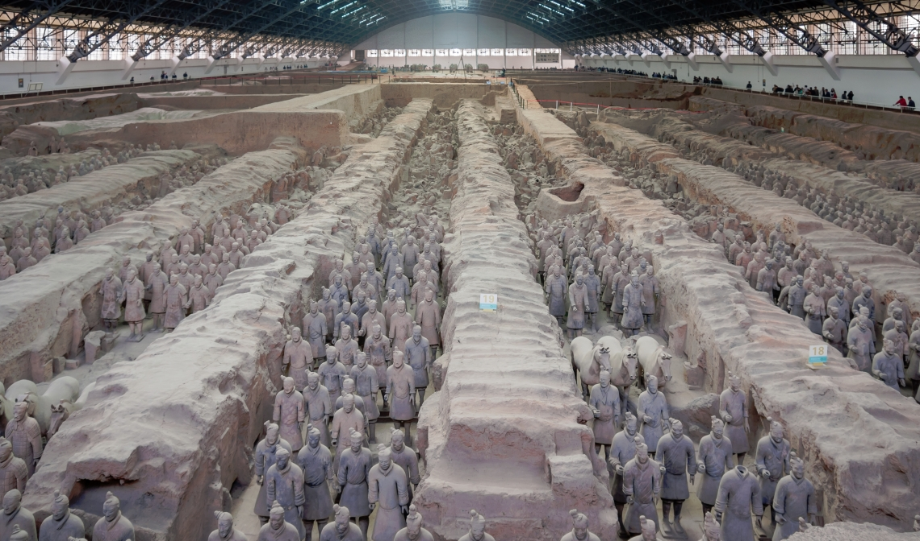
Este considerată una dintre cele mai importante descoperiri arheologice ale secolului al XX-lea și una dintre minunile lumii. Soldații au fost descoperiți în anul 1974, din întâmplare de către niște săteni, ulterior descoperirea a fost introdusă de către UNESCO în patrimoniul cultural universal. În urma escavării, s-au găsit pe lângă soldați și numeroase arme. Statuile se deosebesc între ele prin expresia facială. Este cunoscut faptul că urechea umană este unică, cercetătorii au concluzionat în urma cercetărilor că soldații nu posedă doua urechi identice. Se crede că templul are o vechime de aproximativ 2200 de ani.

4.Statuile Moai din Insula Paștelui
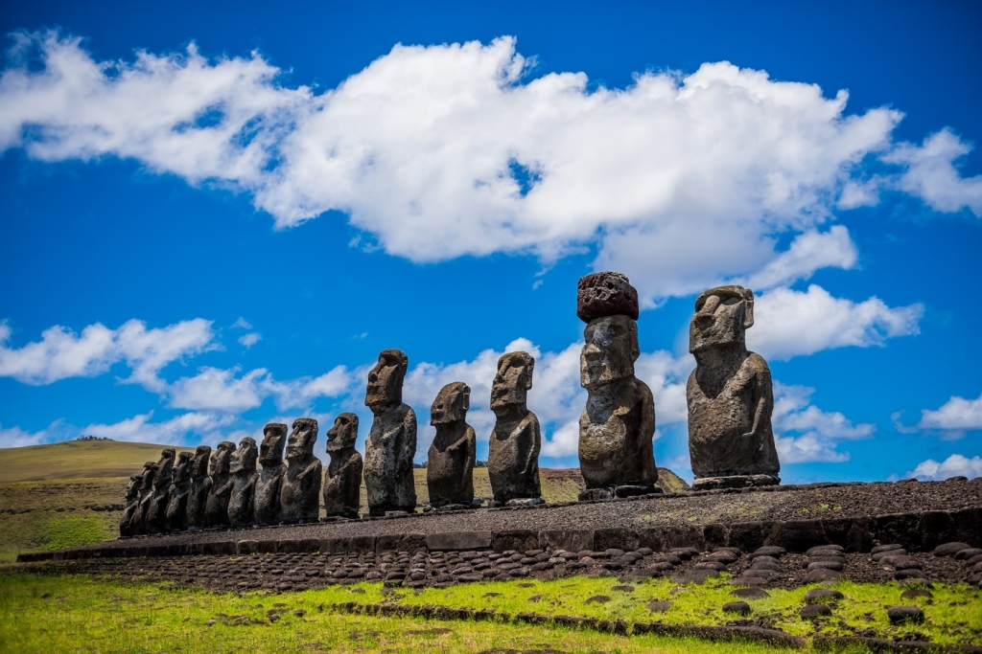
Statuile Moai din Insula Paștelui sunt una dintre cele mai misterioase descoperiri arheologice din toate timpurile. Aceste statui sunt principala atracție a Insulei Paștelui. Există în total 288 de statui de diferite mărimi cântărind aproximativ 80 de tone. Locuitorii au folosit pentru realizarea statuilor roci din vulcanul inactiv al insulei. Acestea au fost sculptate între anii 1250 -1500.

3.Stonehenge
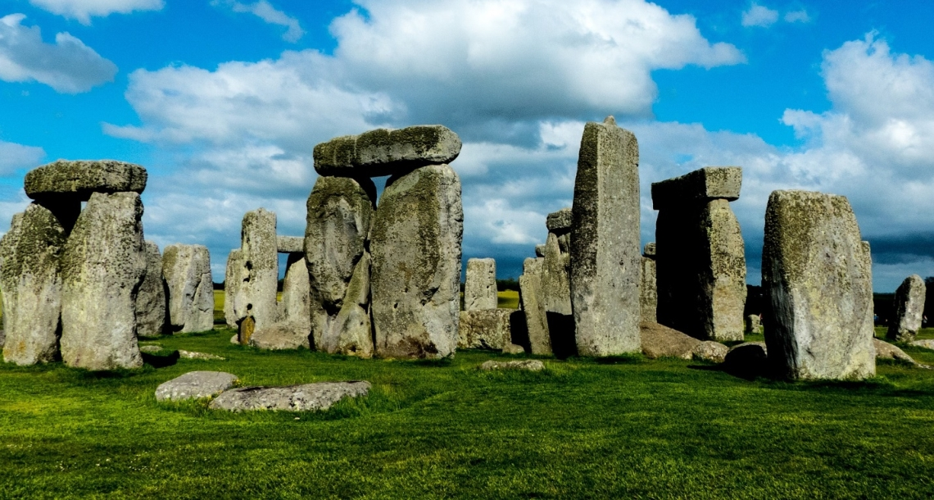
Stonehenge este un monument neolitic aflat în Anglia și are o vechime de aproximativ 5000 de ani. Monumentul este realizat dintr-o multitudine de pietre de diferite mărimi.Scopul monumentului a rămas până în prezent necunoscut. Stonehenge a fost construit între anii 3000 Î.Hr. și 2000 Î.Hr.

2. Marile Piramide
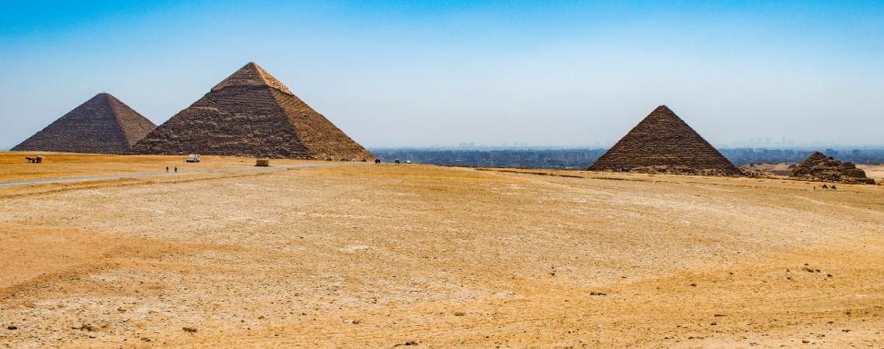
Piramidele sunt cele mai mărețe structuri antice pe care le putem vedea pe pământ. Chiar dacă numeroase civilizații au construit piramide, cele egiptene sunt unice. Marea piramidă din Giza este inclusă în lista marilor minuni ale lumii antice. Se estimează că egiptenii au început construcția acestora în jurul anului 2700 î.Hr. Scopul principal al acestora a fost de mormânt pentru faraoni. Piramidele au fost construite în așa fel încât să conserve cât mai eficient pentru o perioadă lungă de timp mumiile.
Marea piramidă din Giza este cea mai înaltă și cea mai veche piramidă din Egipt având o înălțime de aproximativ 147 de metri. Se crede că finalizarea construcției a durat aproximativ 20 de ani. În interiorul piramidelor regăsim comorile celor înmormântați și diverse picturi și inscripții.

1. Atlantida
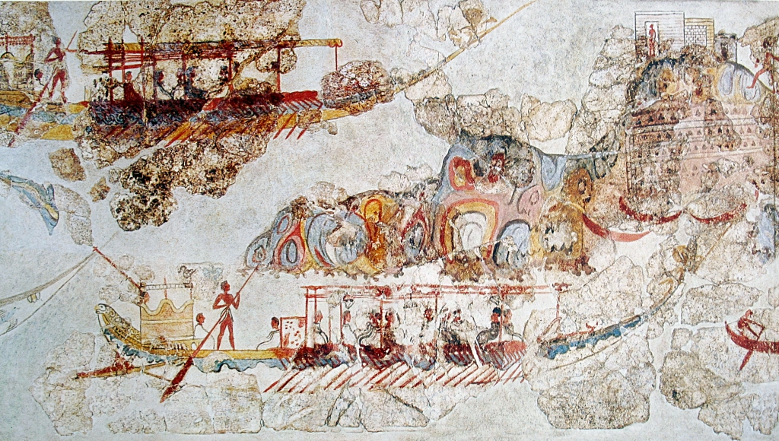
Mitul Atlantidei a fascinat umanitatea timp de mai bine de două milenii, de la relatările lui Platon despre continentul dispărut în apele mării. Încă din Antichitate, opiniile despre Atlantida au fost împărțite, mulți filozofi considerând că relatarea lui Platon este o ficțiune, în timp ce alții considerau că este bazată pe un fapt real. De atunci, continentul misterios a fost ”descoperit” de zeci de ori, în diferite locuri din toată lumea.
Teoria care a prins avânt în ultimele decenii susține că miturile despre Atlantida au fost inspirate de civilizația minoică din Creta, care a precedat civilizația elenă în Marea Egee. Întreaga civilizație a dispărut din cunoștințele oamenilor până la începutul secolului XX. Odată cu redescoperirea marelui palat de la Knossos, gloria civilizației minoice a renăscut.
Mulți arheologi consideră că relatarea dezastrului care ar fi scufundat Atlantida ar putea fi inspirată de o catastrofă reală de mari proporții: erupția vulcanului Thera aflat în insula grecească Santorini (circa 1600 î. Hr.). Cercetările arheologice începute pe insulă în anul 1967, sub conducerea Spyridon Marinatos, au scos la iveală o civilizație spectaculoasă. În situl arheologic de la Akrotiri au fost descoperite fresce foarte bine păstrate (foto), case cu mai multe etaje și o așezare foarte bine organizată. Sistemul de alimentare cu apă sugerează că locuitorii cetății aveau acces atât la apă rece, cât și la apă caldă, apa caldă fiind asigurată de vulcanul care le-a adus pierirea.

Resurse gigantice de oxigen descoperite la mare adâncime în mantaua terestră
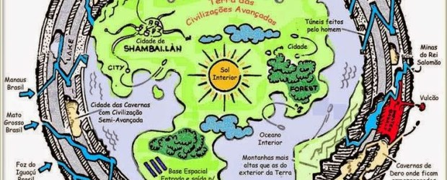
“
Chiar dacă tehnologia a permis să putem explora o parte din sistemul nostru solar şi să observăm multe fenomene stranii care se petrec în Univers prin intermediul telescoapelor, totuşi se dovedeşte că propria noastră planetă ascunde încă multe secrete care aşteaptă să fie descoperite.
Unul dintre acestea tocmai a fost cercetat de o echipă de savanţi, condusă de dr. Elena Bykova de la Universitatea din Bayreuth (Germania), care a descoperit un strat necunoscut până în prezent, din grosimea mantalei Pământului, despre care se estimează că ar conţine de 8-10 ori mai mult oxigen decât se găseşte în atmosfera planetei noastre. Studiul și rezultatele cercetărilor au fost publicate în revista Nature Communications(http://www.nature.com/ncomms/2016/160211/ncomms10661/full/ncomms10661.html).

„Estimăm că până acum această sursă conţine o cantitate de oxigen egală cu de 8-10 ori masa de oxigen din atmosfera terestră. Aceasta este o surpriză şi nu ne este prea clar ce se întâmplă cu oxigenul care se află acolo.” a spus dr. Bykova.

Cu ajutorul unei camere de presiune foarte înaltă, echipa de cercetători a studiat reacţiile diferitelor tipuri de oxid de fier, care reprezintă o componentă obişnuită în formaţiunile de roci sedimentare pe întreg cuprinsul globului.

În natură, oxizii de fier sunt de diferite tipuri. Cel mai comun dintre ele este hematita (Fe₂O₃), care este produsul final al multor procese de natură geologică şi, de asemenea, principala sursă de fier pentru civilizaţia noastră.
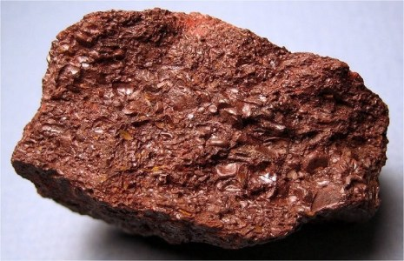

În ultimii ani, însă, oamenii de ştiinţă au descoperit noi forme ale oxizilor de fier, cum ar fi Fe₄O₅, Fe₅O₆ şi Fe₁₃O₁₉, care se formează la presiuni şi temperaturi foarte mari. Cercetând caracteristicile şi comportamentul magnetitei (Fe₃O₄), savanţii au aplicat o presiune de 670 000 de ori mai mare decât presiunea atmosferică obişnuită asupra unui eşantion de hematita, încalzindu-l simultan cu ajutorul impulsurilor unui laser până la temperatura de 2400 de grade Celsius. Hematita s-a descompus în Fe₅O₇, un oxid de fier care n-a mai fost întâlnit până atunci. Aceste condiţii corespund unei adâncimi de 1500 kilometri în interiorul mantalei Pământului. La o presiune încă şi mai mare (70 gigapascali), ce corespunde adâncimii de 1670 de kilometri, magnetita s-a descompus într-un nou oxid de fier (Fe₂₅O₃₂), de asemenea nemaintalnit până atunci.
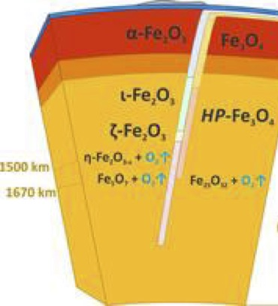
A rezultat faptul că descompunerea magnetitei şi hematitei în condiţiile de presiune şi temperatură ce corespund mijlocului mantalei inferioare a Pământului (adâncimi situate între 1500 şi 1670 de kilometri) a fost acompaniată de eliberarea unor mari cantităţi de oxigen lichid. S-a tras astfel concluzia că în interiorul mantalei Pământului e posibil să existe un strat de dimensiuni apreciabile de oxigen lichid. Acest oxigen fie intră în reacţie cu materialele din jurul lui, ori reuşeşte să urce către zona de tranziţie, care este stratul superior al mantalei.
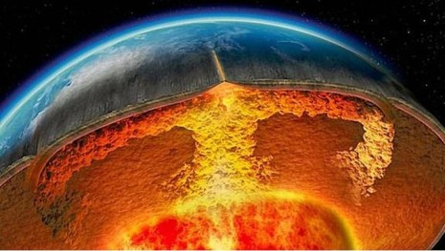

Mai mult decât atât, luând în considerare cantitatea gigantică de oxigen ce este conţinută în această sursă, este posibil ca ea să influenţeze de asemenea din punct de vedere geologic, chimic şi chiar climatic planeta noastră. În momentul de faţă nu se cunoaşte care sunt procesele ce au loc în interiorul Pământului, la acel nivel al mantalei şi nici originea oxigenului „încătuşat” în interiorul ei.
Cercetarea realizată de echipa dr. Bykov nu este însă singura de acest gen, care a ajuns la concluzii surprinzătoare în ceea ce priveşte interiorul planetei noastre. De pildă, în anul 2014, o echipă de savanţi americani a identificat un „ocean” gigantic în interiorul planetei (http://themindunleashed.org/2014/06/giant-underground-ocean-discovered-beneath-earths-surface.html).
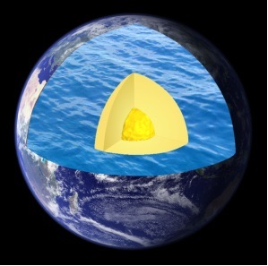

S-a ajuns astfel la concluzia că mantaua Pământului conţine cantităţi uriaşe de apă, care sunt de trei ori mai mari decât volumul total al oceanelor şi mărilor de la suprafaţă.

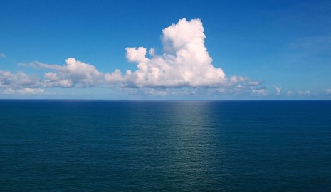

Descoperirea ar vrea să scoată în evidenţă faptul că apa de la suprafaţa planetei noastre ar fi provenit de fapt tocmai din acest ocean imens din interiorul ei, datorită mişcărilor tectonice continue care au avut loc de-a lungul istoriei Pământului.
Aceste două studii realizate de savanţi ne reamintesc faptul că în realitate nu cunoaştem nici pe departe misterele planetei pe care locuim şi că în viitor este posibil ca ea să ne reveleze noi secrete la care nici măcar nu ne-am gândit.”

